Рисуем зубной щеткой
Эффектные рисунки можно получить при использовании в качестве инструмента для рисования зубной щетки.
Материалы и инструменты: бумага, ножницы, гуашевые краски, зубная щетка.
Шаг 1. Создаем шаблон. Шаблон понадобится внешний (внутреннюю поверхность представляет бумага, для окрашивания открыта поверхность вокруг изображения) и внутренний (из листа бумаги вырезается фигура и поверхность для окрашивания находится внутри контура).
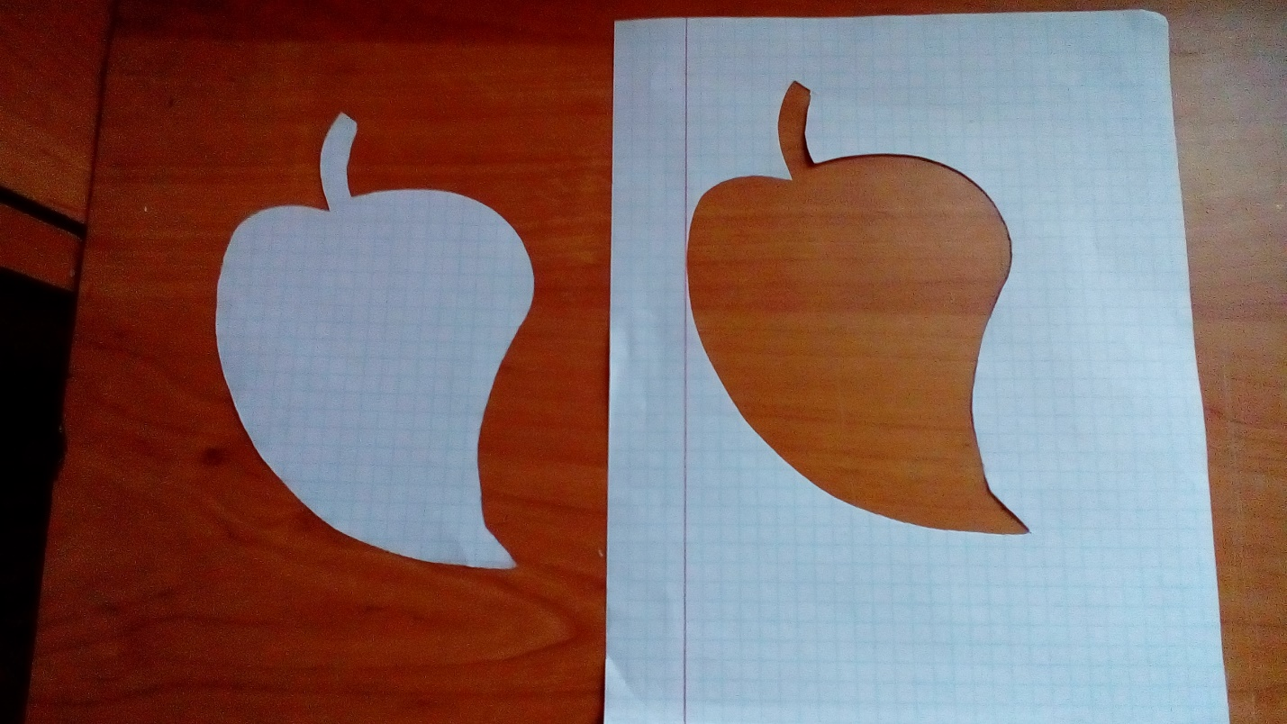

Шаг 2. Развести гуашь в мелких тарелочках, чтобы зубной щёткой хорошо было набирать краску. Гуашь не должна капать с зубной щётки.
Шаг 3. Берём внутренний трафарет с вырезанным силуэтом (на рисунке справа) и накладываем его на лист бумаги. Набираем на зубную щетку краску, затем проводим указательным пальцем по щетинкам, получаются цветные брызги. Таким образом заполняем фигуру краской.
Шаг 4. После того, как краска высохнет, накрываем получившуюся фигуру внешним трафаретом (на рисунке слева), чтобы не забрызгать другой краской. Набираем на зубную щетку другую краску и повторяем движения, заполняя таким образом внешнюю часть.
Можно комбинировать контуры и различные цвета. При этом у ребенка получается очень интересная эффектная картинка, даже если он не обладает необходимыми навыками рисования.
Нетрадиционные техники рисования помогают детям почувствовать уверенность в своих силах и пробуждают желание рисовать.

